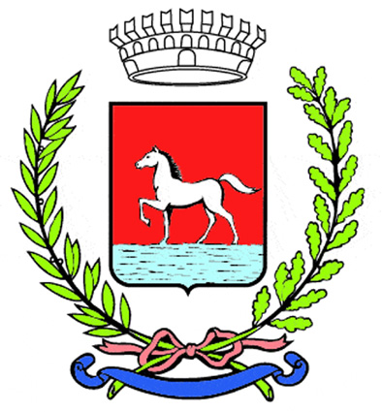
Comunicato stampa
10.3.2026

Numerose iniziative si sono svolte nei giorni scorsi a Bagnacavallo nell’ambito del calendario “Il cammino delle donne”, promosso dall’assessorato alle Pari Opportunità del Comune in collaborazione con le associazioni del territorio e il Tavolo di lavoro sulle politiche di genere in occasione della Giornata internazionale della donna.
Il programma proseguirà nelle prossime settimane con nuovi appuntamenti.

Tra il 7 e il 9 marzo sono stati proposti momenti diffusi tra capoluogo e frazioni, unendo sensibilizzazione, memoria e partecipazione. Sabato 7 in piazza della Libertà il progetto “Mai+” ha animato un banchetto informativo contro la violenza sulle donne, seguito dalla distribuzione delle mimose a cura di Spi Cgil e Auser, con il coinvolgimento delle volontarie del Filo Rosso a sostegno del Centro Antiviolenza Demetra. Nel pomeriggio a Traversara sono state collocate tre nuove panchine rosse nel corso dell’inaugurazione del parco pubblico di piazza del Partigiano.
Domenica a Villanova è stata inaugurata l’installazione “Non solo mimosa”, accompagnata da letture dedicate al diritto di voto alle donne, mentre lunedì 9 marzo al Ridotto del Teatro Goldoni è andato in scena lo spettacolo partecipato “Lotto anche a marzo”, ispirato a figure femminili della storia e della contemporaneità e prodotto dall’associazione Caffè delle ragazze di Conselice.

Il calendario proseguirà giovedì 26 marzo alle 20.30 a Palazzo Vecchio con la proiezione del documentario “Ragazze per sempre – Storie di donne nella Resistenza ravennate”, dedicato al ruolo femminile nella lotta di Liberazione nell’anno dell’80° anniversario del voto alle donne. Il documentario è prodotto dall’Istituto Storico della Resistenza, mentre la serata è a cura del Comitato Permanente Antifascista.
Domenica 29 marzo doppio appuntamento: alle 17, alla stazione ferroviaria, sarà inaugurata la mostra “Arte in stazione”, omaggio alle artiste dell’Ottocento con BiArt Gallery; alle 20, alla Sala delle Capriate dell’ex Convento di San Francesco, la Scuola Teatro La Bassa presenterà il corto teatrale “Crudités”.
Il programma si concluderà giovedì 16 aprile a Palazzo Vecchio con la presentazione del libro “Cento lire e via” di Giacomo Casadio, con inizio alle 20.30.

Per tutto il mese di marzo la Biblioteca Taroni propone una bibliografia “al femminile”, consultabile anche nel corso dell’anno, mentre Cinema Palazzo Vecchio dedica parte della programmazione a storie di donne raccontate da donne e con protagoniste donne.

Info:
Ufficio Cultura
0545 280864 – cultura@comune.bagnacavallo.ra.it
www.bagnacavallocultura.it

(64-26)

